Załącznik 45 (kl. II – IV) LOGOPEDIA cygan.i@jedrus.net
Ćwiczenia utrwalające artykulację głoski {r}.
Polecenie 1. Przeczytaj głośno i przepisz wyrazy. Oznacz {r} podanym kolorem.
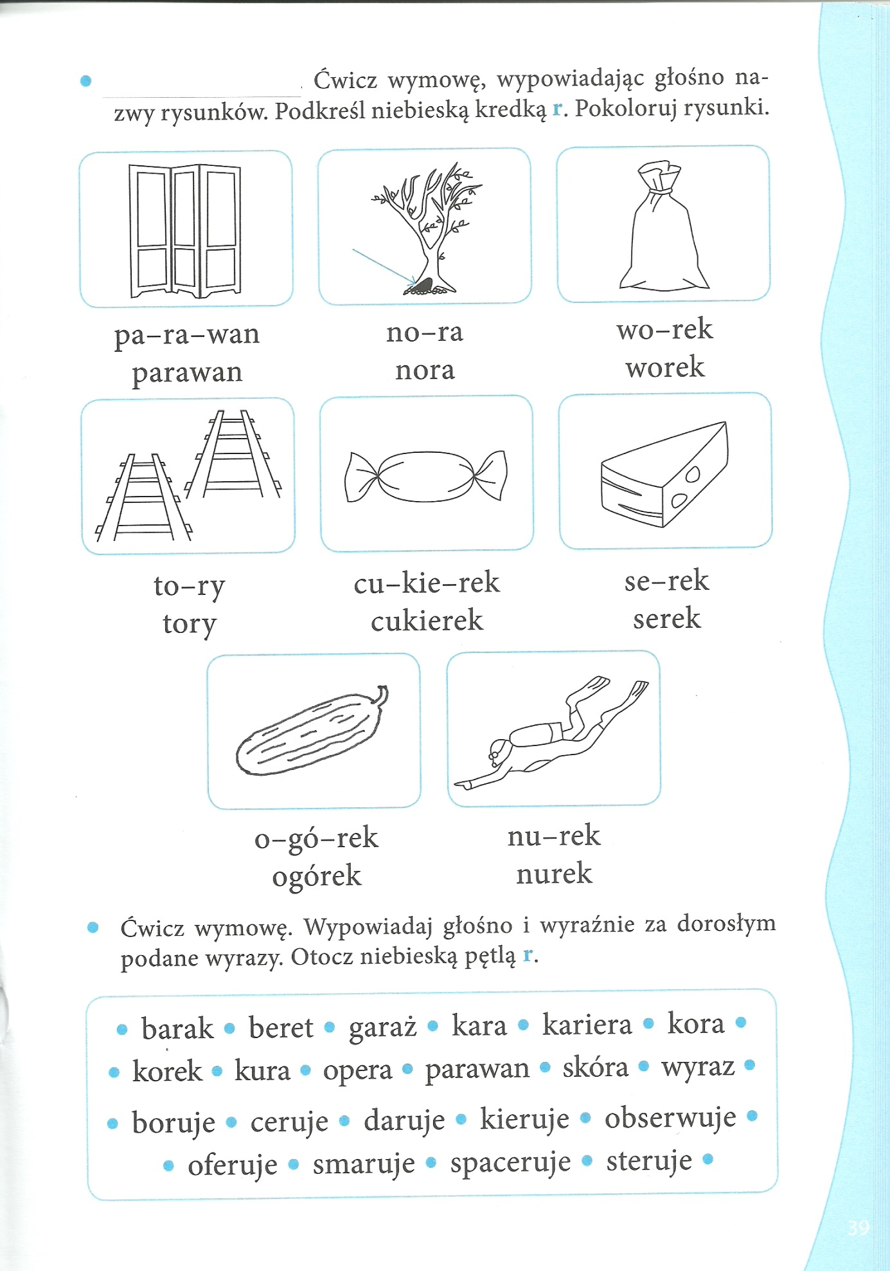
LOGOPEDIA
Ćwiczenia utrwalające artykulację głoski {ż, rz}.
Polecenie 1. Przeczytaj głośno. Przepisz uzupełnione zdania do zeszytu.. Oznacz {ż, rz}} kolorem.

